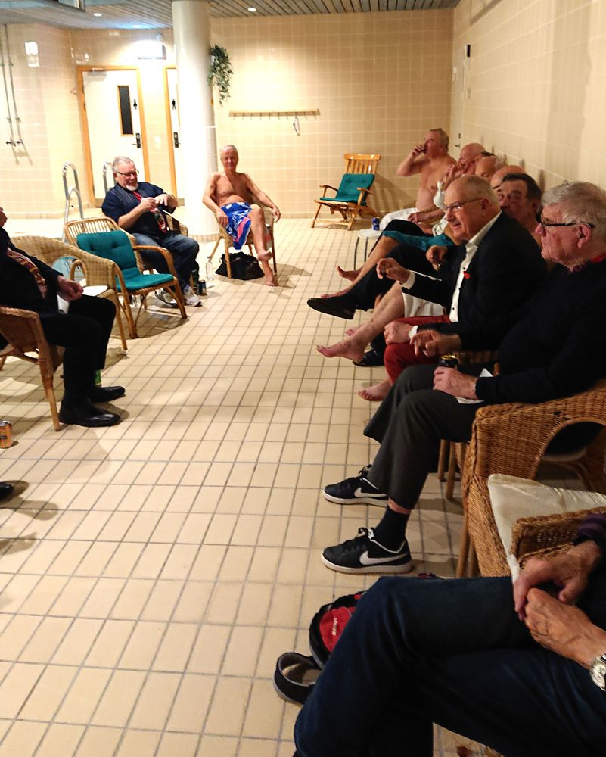
Jubileumsfesten Bastuvännerna 10 år 2018-12-10

Lite uppladdning inför festen med bastubad kl. 16. Samling vid poolen som vanligt inför golfen. Denna kväll skall vi spela som vanligt - men allt kryddas med ett cupspel om Lasse Lindgrens Pokal.
Vid poolen sitter redan en del festklädda, blandat med bastubadarna. Vi stärker oss och lugnar nerverna med en Jäger och lite tilltugg.
Matkillarna Arne A., Kurre och Rolle är redan igång i Puben, med matlagning och dukning.

Golf
Kvällens golfputtning, 19 st. deltar. Vi spelar en vanlig omgång. Därefter går de 4 bästa vidare till semifinalspel i Julcupen om Lasse Lindgrens Pokal. Bästa resultat av: Krister 6 p, Janne P och Arne A. 4 p. Flera med 2 p och där Kurre gick vidare efter särspel.
Semifinal 1: Krister mot Kurre 2-1
Semifinal 2: Arne A mot Janne P 3-1
Final: Arne A mot Krister 5-4
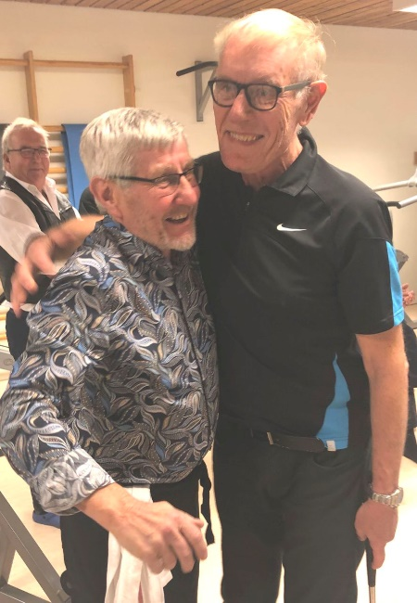
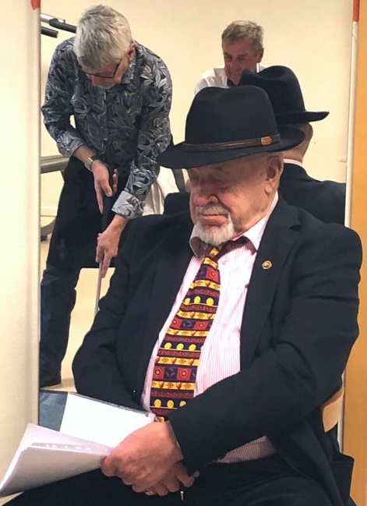

Arne koncentrerar sig medan ordf. bistert kollar Vinnaren Arne gratuleras av 2:an Krister.
Lagtävlingen resultat: Kalla 12 p, HP 8 p, HIO 7 p och Bagarn 6 p. För alla resultat, se under golf-fliken.
Jubileumsfesten
Efter en spännande golftävling bjuds vi in i puben av kvällens värdar. Ett riktigt festbord är uppdukat, där alla 19 samlas runt bordet enligt tradition. Allt går smidigt till när matkillarna drar igång.
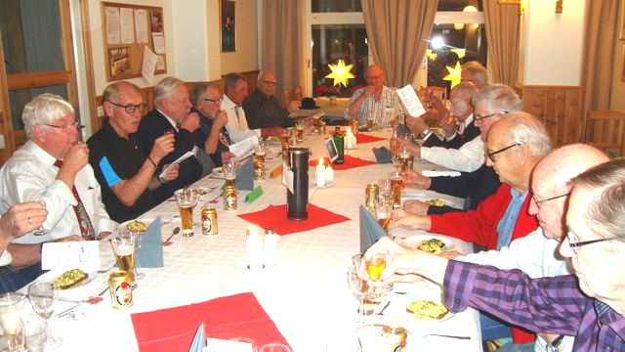

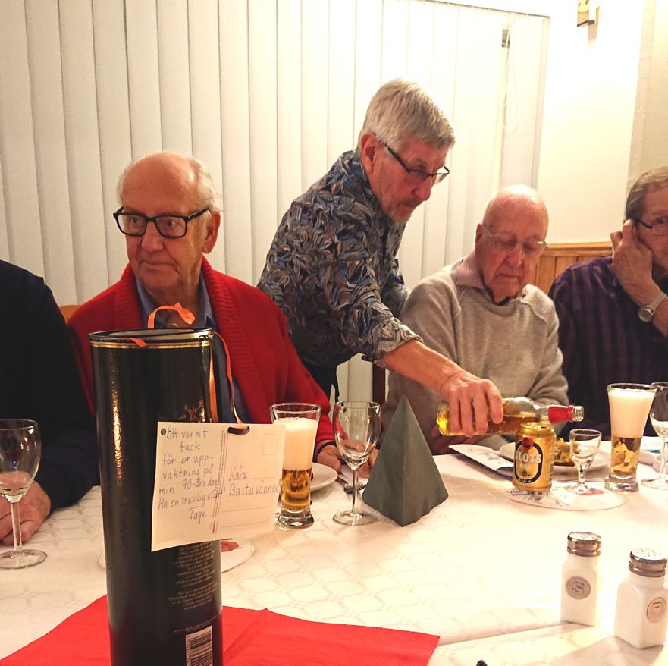
Förrätten, currysill på danskt rågbröd står framdukad. Till förrätten dricker vi öl och snaps.
Karl-Eriks snapsvisor drar igång stämningen.
På bordet har vi fått en kompis, Jubileums-skriften ”Bastuvännerna 10 år”. Olika händelser i skriften tas upp och de flesta nickar igenkännande.
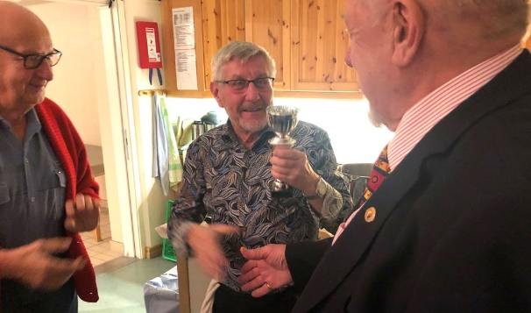
Till varmrätt serveras ugnsbakad torskrygg med rödbetor, kapris, smält smör och sockerärtor. Vi dricker vitt vin till varmrätten. Till slut serveras kaffe med en kokostoscakaka från Bageriet Spröd i Huddinge. Whisky till kaffet.
Av 19 st. runt bordet´, var 15 med från starten och 2 nya kom med 2017 och 2 st. 2018.
En ceremoni genomfördes också. Utdelningen av Lasse Lindgrens pokal till Arne Andersson, som besegrade Krister i finalen i Julcupen.
Vinnare av cupen blev Arne Andersson,
som här tar emot pokalen.
Trav
Redovisning: i kassan 2018-12-10: 1743 kr. Vi dubblar insatsen till nästa spel den 15 december.
Nästa bastukväll
Första träffen på nya året blir måndagen den 14 januari. Värdar är Arne Andersson och Janne Pettersson.
Vid pennan
Sekr. Krister

